附件6
评审材料分类标识
设区市： □正常晋升  单 位： □破格晋升  姓 名：  申报专业： | 编 号

单 位 | 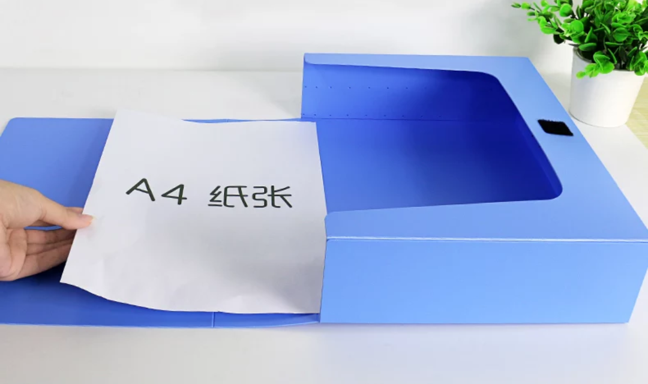
姓 名
申报专业 | 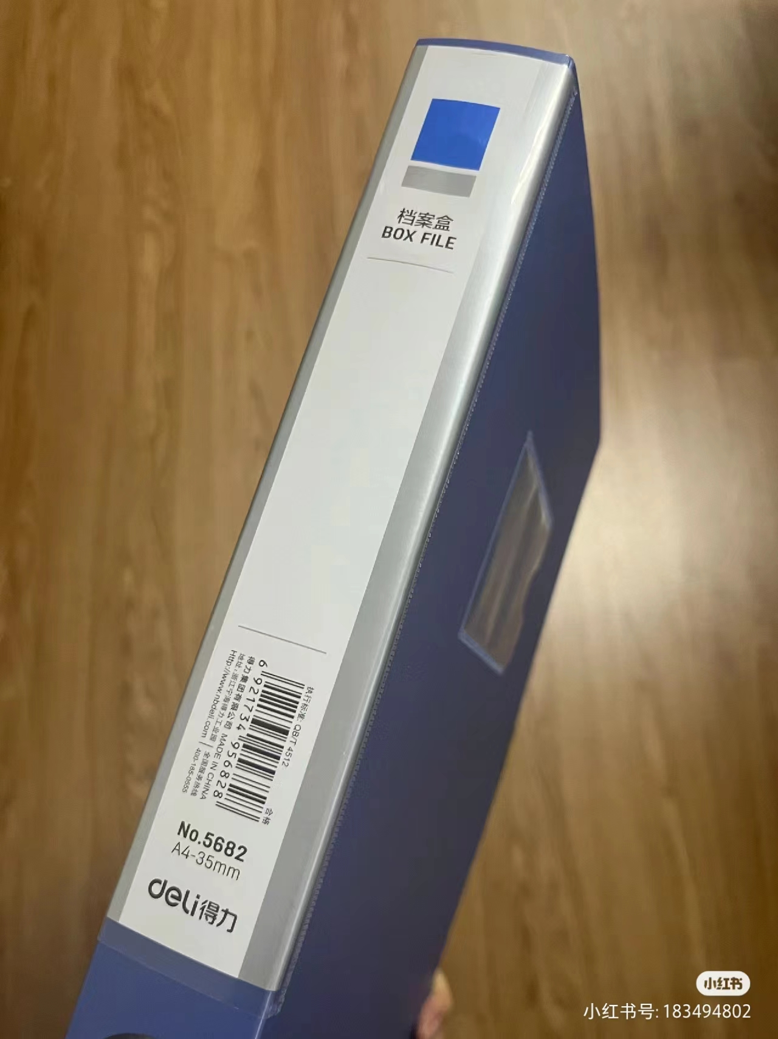
□正常晋升
□破格晋升
编 号

